"Предметно- пространственно развивающая среда

ДОУ по физическому развитию"

«Среда, окружающая ребенка в детском саду,
Может стать средством развития его личности
Лишь в том случае, если педагог способен
организовать такую среду»
Э.Костина.

Одной из приоритетных задач формирования здорового образа жизни у детей дошкольного возраста является создание мотивации, обучения и привитие навыков здорового образа жизни.
Важным направлением в формировании у детей основ здорового образа является правильно организованная предметно-пространственная среда, прежде всего это двигательная предметно - развивающая среда. Она должна носить развивающей характер, быть разнообразной, динамичной, трансформируемой, полифункциональной.
При проектировании предметно – пространственной среды, способствующей формированию ЗОЖ детей – дошкольников нужно учитывать следующие факторы:
- индивидуальные социально- психологические особенности детей;
- особенности их эмоционально- личностного развития;
- индивидуальные интересы, склонности, предпочтения и потребности;
- особенности физического развития и здоровья детей.
Предметно развивающая среда ДОУ соответствует содержанию образовательного процесса, отвечает интересам и потребностям детей, сопутствует всестороннему развитию, обеспечивает их психическое, физическое и эмоциональное благополучие.

Пособия для проведение дыхательной гимнастики

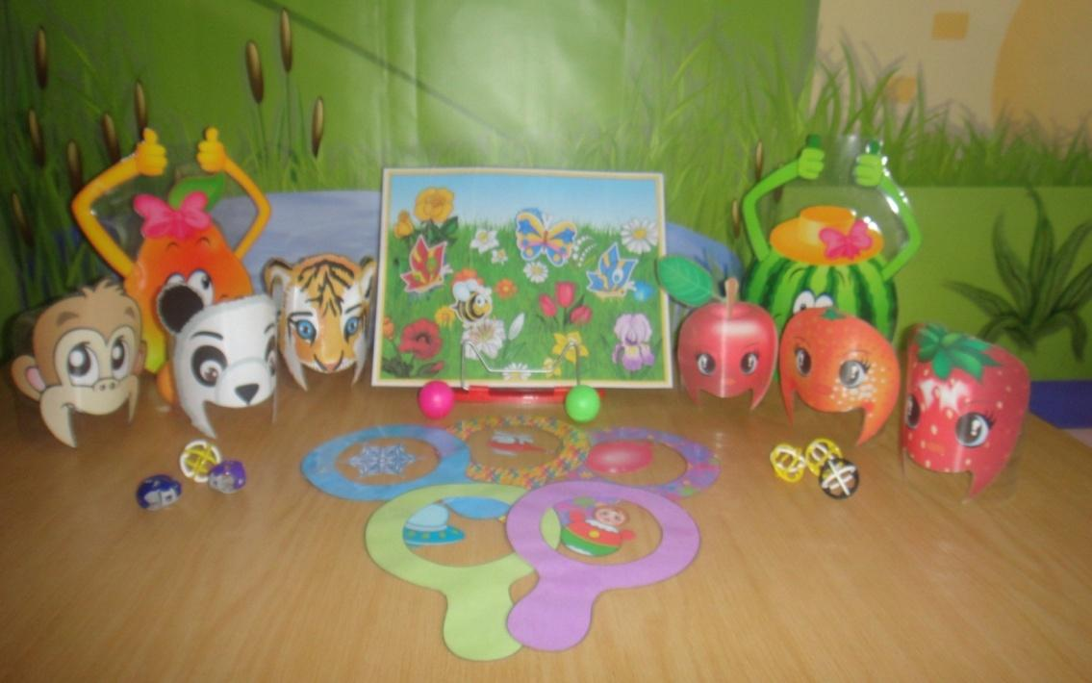

Тренажеры для проведения зрительной гимнастики
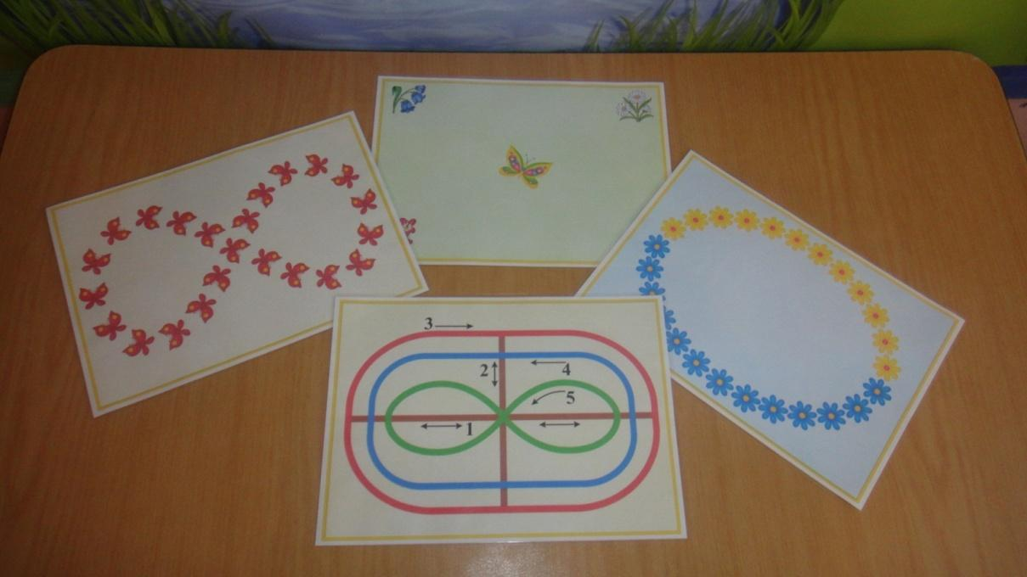

Картотека упражнений для проведения гимнастики для глаз

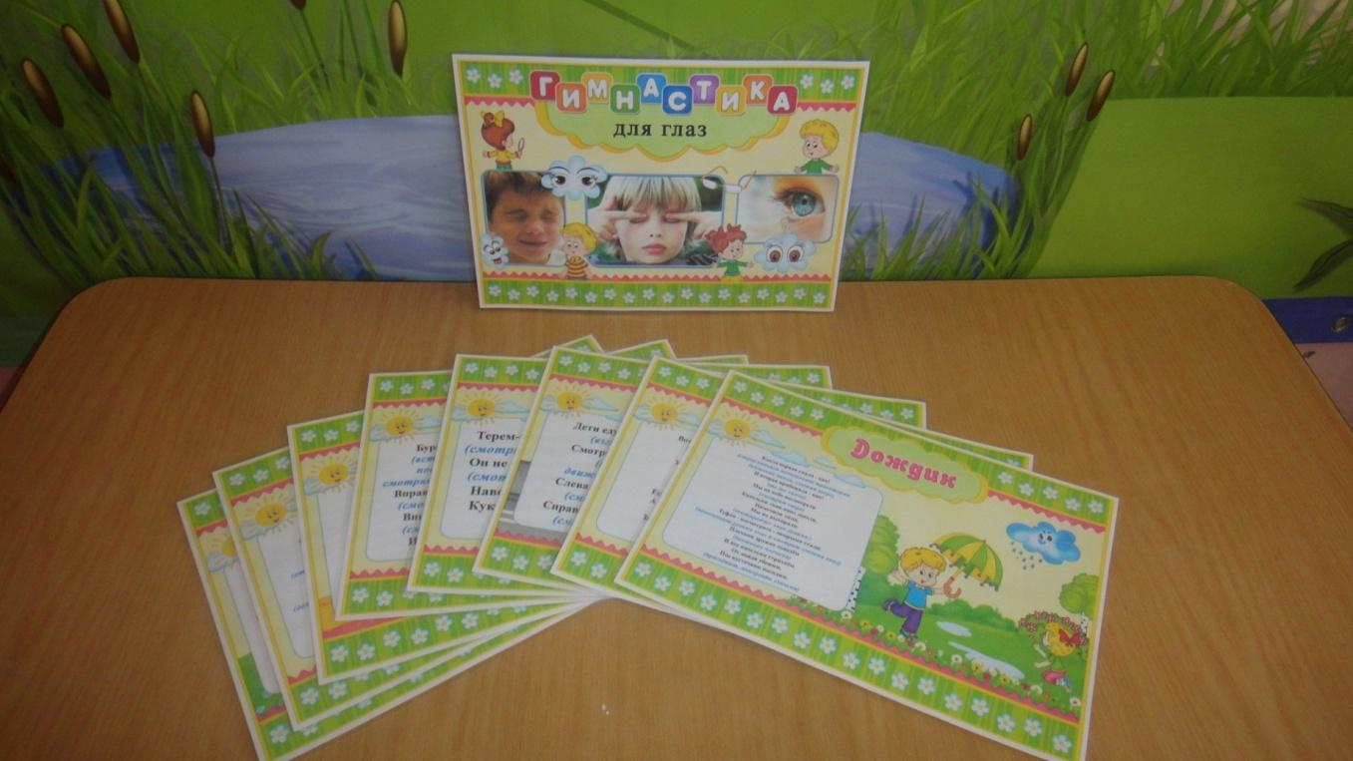

Нестандартное оборудование позволяет внести элементы новизны, необычности. Яркий цвет спортивного инвентаря способствует повышению интереса детей к играм и упражнениям, придаёт необходимую эмоциональную окраску, стимулирует их двигательное творчество.

Нестандартное оборудование является многофункциональным, удовлетворяет принципу гибкого зонирования, позволяет учитывать половые и возрастные особенности детей.
Отвечает санитарно - гигиеническим, анатомо-физиологическим, психологическим и эстетическим требованиям и нормам.
- Предметно-развивающая среда должна быть:
1.безопасным;
2.максимально эффективным;
3.удобным к применению;
4.компактным;
5.универсальным;
6.технологичным и простым в изготовлении;

Очень часто родители сталкиваются с такой проблемой как плоскостопие ног у своих детей. И врачи рекомендуют носить ортопедическую обувь, правильную, с жестким задником, а так же делать массаж стоп регулярно для профилактики. Детский массажный коврик - это прекрасное средство, которое можно сделать из бросового материала и регулярно заниматься с детьми профилактикой плоскостопия с удовольствием и в радость!
Представляю вашему вниманию оборудование, разработанное и применяемое в работе с детьми дошкольного возраста.
Массажные коврики и дорожки
- Цель: развитие мышц нижних конечностей, координации, внимания, массаж рефлекторных зон стопы; формирование навыков различных видов ходьбы; развивать чувство равновесия; способствовать профилактике плоскостопия;
- массаж стоп и укрепление своды стоп; упражнять в ходьбе с правильным разворотом стопы.

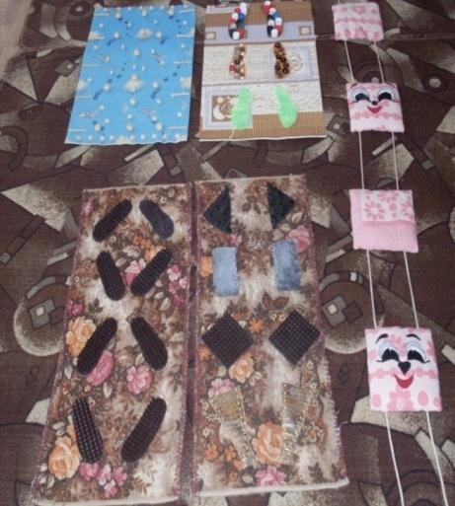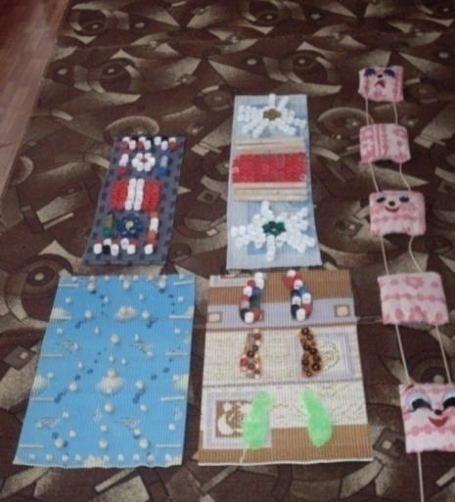

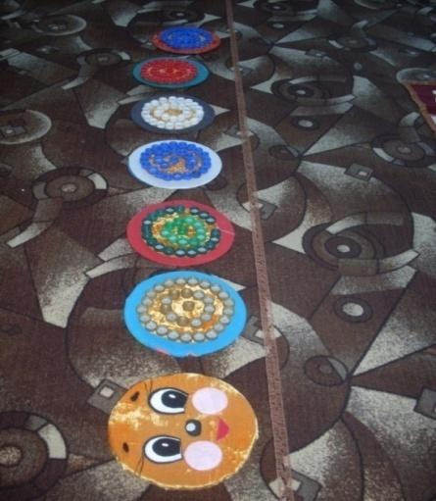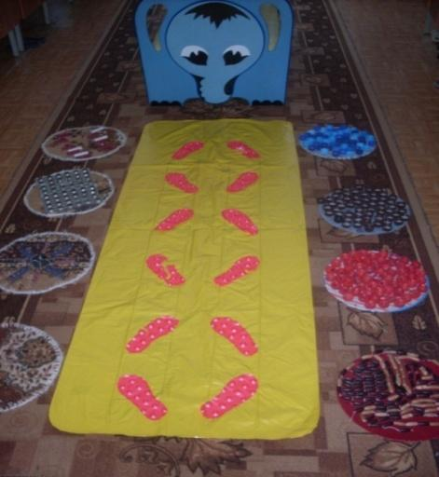

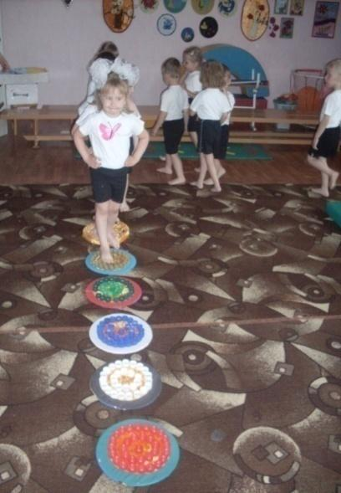

«Удав»
Цель: профилактика плоскостопия; развитие умения сохранять равновесие на ограниченной плоскости.
Материал: ткань, крупа, пуговицы без ножки.
Упражнение: ходьба по удаву прямо, боком приставным шагом.

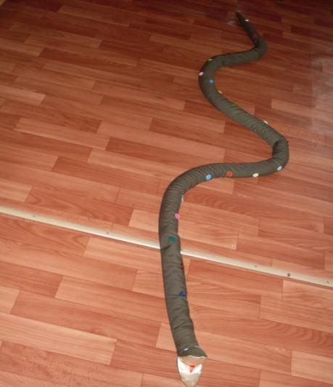

«Прокати мяч под воротца»
Цель: развивать ловкость, глазомер, меткость.
Материал: сделан из фанеры и самоклейки.
Упражнение: взять мяч, прокатить его под «воротца».

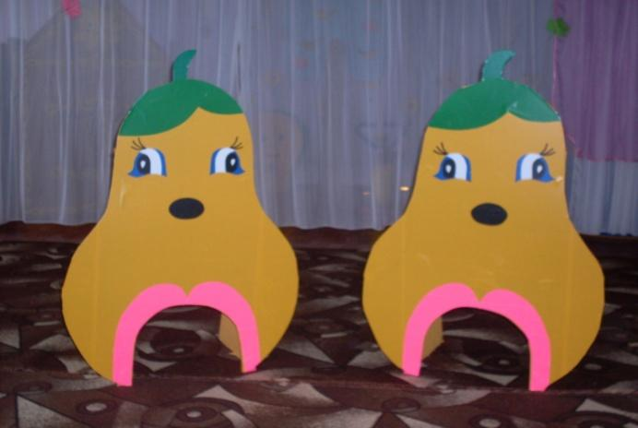

«Гантели»
Цель: развитие мышц плечевого пояса и рук.
Материал: пластиковые бутылочки из под сока, песок.
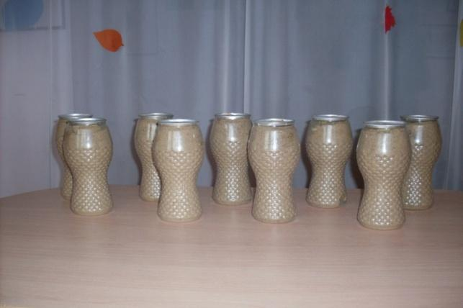

«Мешочки с песком»
Цель: закреплять навыки бросания в горизонтальную и вертикальную цель.
Материал: разноцветная ткань, песок.

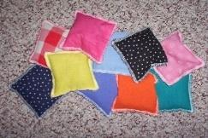

Для развития дыхательной гимнастики имеются: дыхательный тренажер
«Бабочки», «Самолётики», «Вертолётики», «Мячики».
Задачи: учить детей правильному дыханию

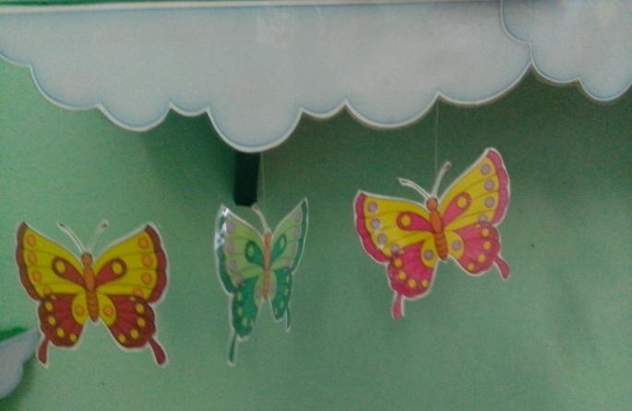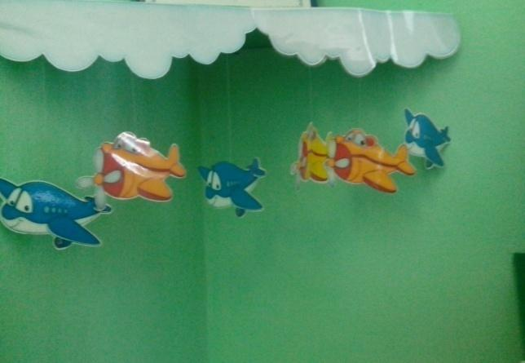
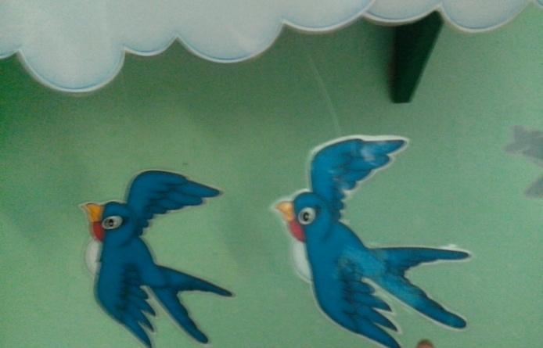

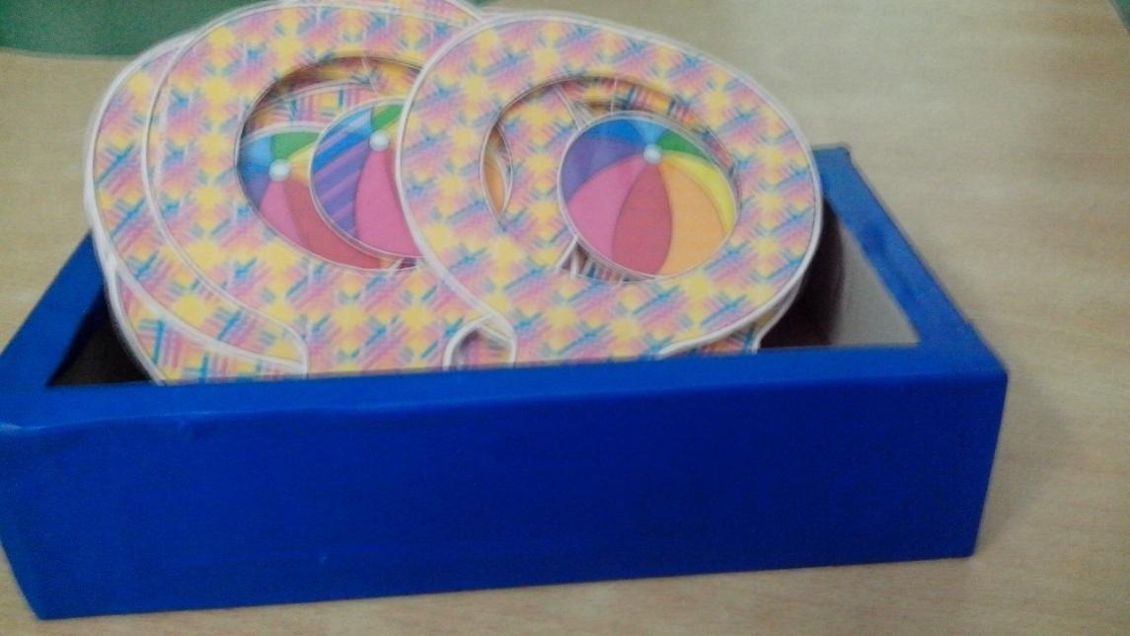

«Султанчики»

Как легко, просто и красиво сделать своими руками султанчики для танцев, хореографических композиций, утренней гимнастики и подвижных игр,
Материал: цветные ленты.
Цель: способствовать укреплению здоровья детей и пробуждению организма для нормальной жизнедеятельности.

«Массажёры»

Материал: капсулы от шоколадных яиц, шнур, шило.
Задачи: укреплять мышцы спины, груди и ног

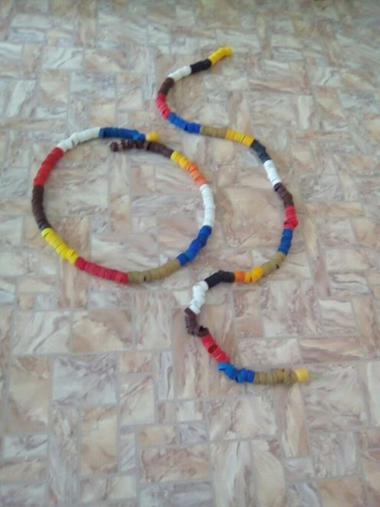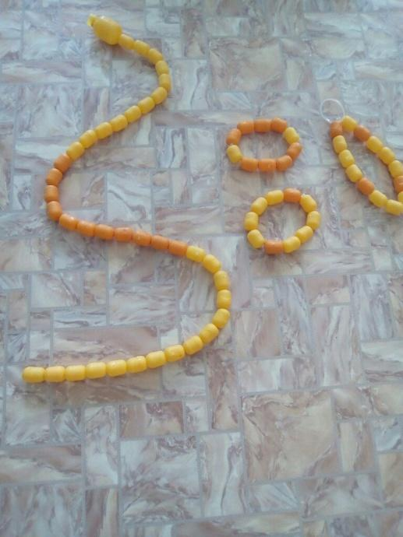

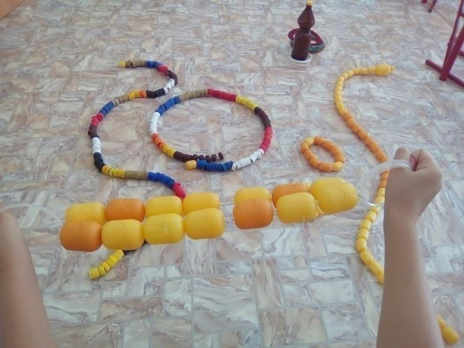

«Кольцебросс»

Цель: развивает мелкую моторику, глазомер, координацию движений.
Материал: пластиковая бутылка, картон, песок.

Нестандартное оборудование – это всегда дополнительный стимул физкультурно-оздоровительной работы. Можно без особых затрат обновить игровой инвентарь если есть желание и немного фантазии. Применение нестандартного оборудования и пособий вносит разнообразие в подвижные игры и физкультурные мероприятия, позволяет шире использовать различные упражнения, варьировать задания, вносить изменения, разнообразить праздники и развлечения.
Так же я стремлюсь привлекать родителей к изготовлению нетрадиционного оборудования.

Безусловно, при организации предметно - развивающей пространственной среды, я учитываю индивидуальные и возрастные особенности развития, создаю ситуацию выбора. Игровое оборудование яркое и привлекательное, периодически сменяется, чтобы поддерживать интерес у детей. Всё это говорит о том, что я стараюсь сделать развивающую среду вариативной.
Проведение физкультурных занятий с использованием нестандартного оборудования показывает, что увеличение двигательной активности детей возможно как за счет качественного улучшения методики занятий, повышение их моторной плотности, так и за счет применения нестандартного оборудования, его эффективного использования, что позволяет быстро и качественно формировать двигательные умения и навыки.
Насыщенная предметно-развивающая и образовательная среда становится основой для организации увлекательной, содержательной жизни и разностороннего развития каждого ребенка. Развивающая предметная среда является основным средством формирования личности ребенка и является источником его знаний и социального опыта.
Среда, окружающая детей в группе должна обеспечивать безопасность их жизни, способствовать укреплению здоровья и закаливанию организма каждого их них.
В ходе реализации образовательного процесса необходимо соблюдать принцип интеграции образовательных областей с помощью предметно - развивающей среды группы и детского сада в целом, способствующий формированию единой предметно - пространственной среды.

